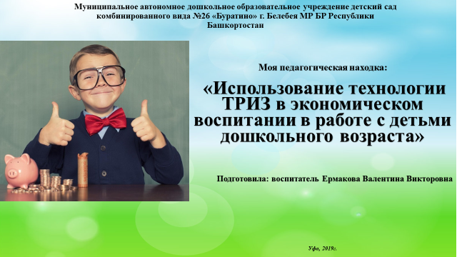
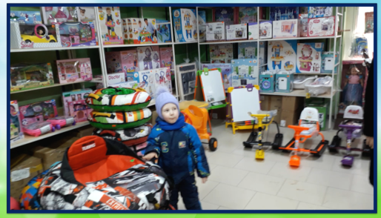
- Добрый день, уважаемые коллеги!
- Начать свое выступление я хочу с видео сюжета, пожалуйста все внимание на экран.
- Вам знакома такая ситуация?
- Думаю, да.
- Я задумалась, почему современные дети требуют больше, чем могут дать им родители, почему мы столкнулись с таким потребительским отношением детей к вещам.У меня как у педагога возник вопрос какими методами и технологиями объяснить детям как стать щедрыми, но не расточительными, быть экономными, но не жадными, уметь подчинять свои желания возможностям.

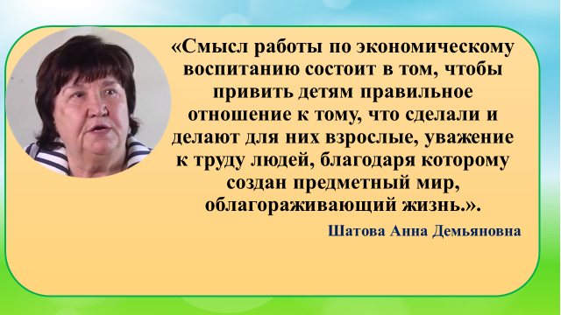
- Наука и практика показывает, что введение экономического воспитания в образовательно-воспитательный процесс помогаетдетям лучше понимать и ценить окружающий предметный мир.
- Наиболее близким мне показался взгляд Шатовой Анны Демьяновны.
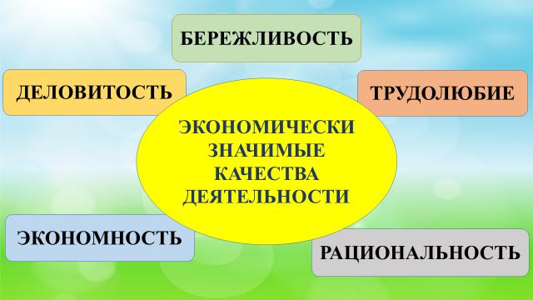
На первый план ставится формирование экономически значимых качеств деятельности:

Изучив литературу и опыт работы коллег в этом направлении, для себя я решила - знакомить детей с экономикой через технологию ТРИЗ, это и есть моя педагогическая находка.
Умелое использование методов и приемовтеории решения изобретательских задачв экономическом воспитании, учит детей мыслить системно с пониманием происходящего, увеличиваетпонимание сути экономики, развивает нравственные качества.
Цель работы: «Заложить основы экономического образа мышления у ребёнка – дошкольника через технологию ТРИЗ.»
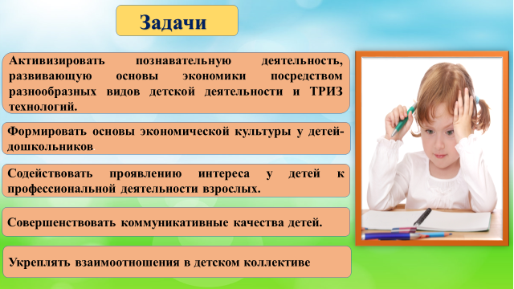
Определив цель, поставлены задачи экономического воспитания, которые потом расширяются на каждом этапе работы:

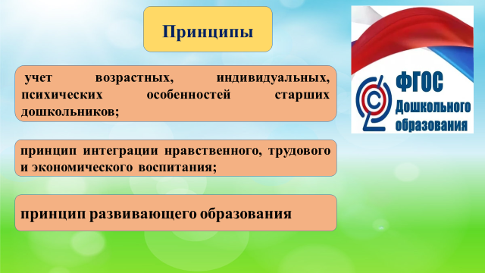
Принципы, которыми мы руководствовались:

Все выше перечисленные принципы соответствуют федеральному государственному образовательному стандарту дошкольного образования (ФГОС ДО).

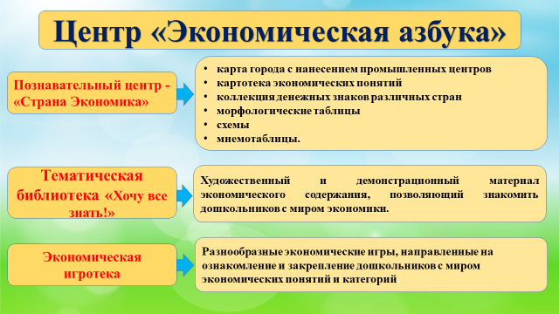

Для максимальной эффективности работы по экономическому воспитанию с детьми нами была обогащена развивающая предметно-пространственная среда: создан центр «Экономическая азбука», он разделен на тематические центры:

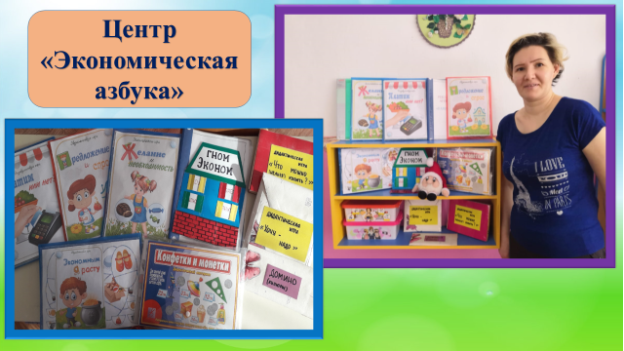

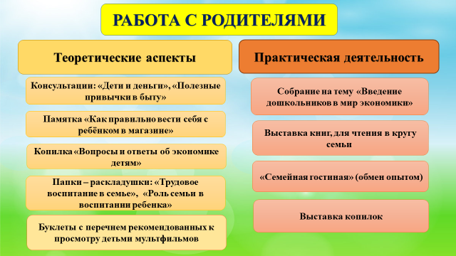
Согласно ФГОС участниками воспитательного процесса являются педагоги, дети, и родители, поэтому свою работу мы начали с того, что включили родителей в процесс экономического воспитания.
Далее были разработаны следующие направления совместной деятельности детского сада и родителей, их вы можете увидеть на слайде.

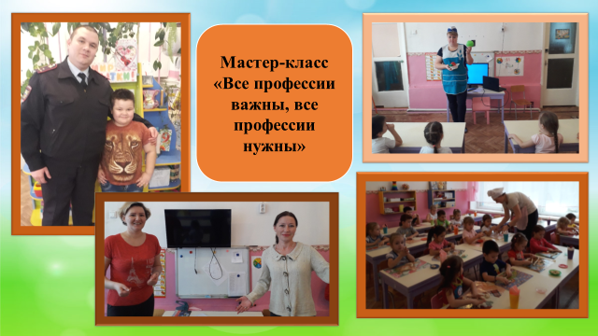

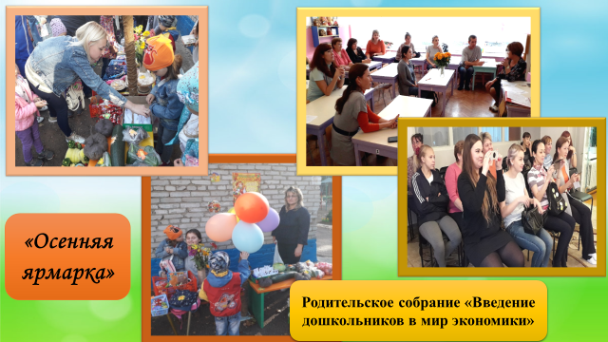

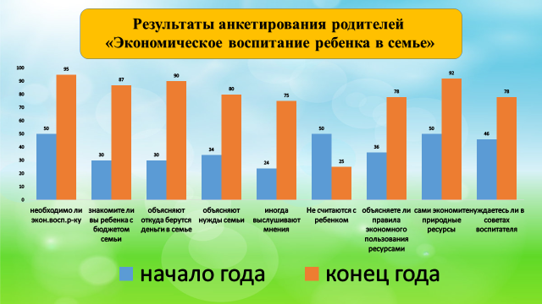
Анкетирование на тему: «Экономическое воспитание ребенка в семье» проводилось дважды. В начале работы и в процессе работы в данном направлении.
По результатам анкетирования пришли к следующим выводам выяснили, что если в начале работы родители были уверены, что экономическое воспитание не столь важно и им еще рано, в процессе деятельности большинство родителей считают, что экономическое воспитание необходимо детям, и начинать его следует со старшего дошкольного возраста,
Если раньше большой процент родителей не знакомили детей с бюджетом семьи, необходимостью экономить, то в процессе работы родители совместно с детьми обговаривают необходимые покупки, знакомят детей с бюджетом семьи, объясняют правила экономного пользования водой, электроэнергией, также отметили, что уменьшилось количество спонтанных покупок по желанию детей.

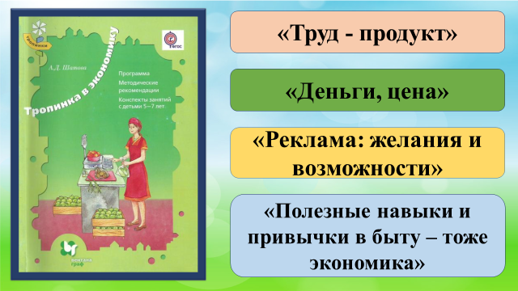

В своей работе мы опирались на программу Шатовой А. Д. «Тропинка в экономику», она состоит из четырех блоков

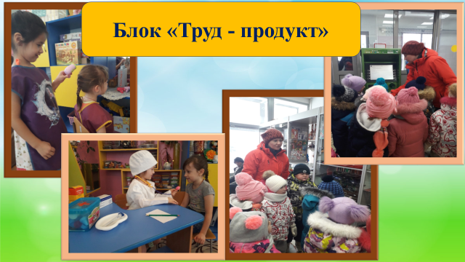

В блоке «Труд — продукт» мы использовали методы аналогии, позволяющие ребятам понять, какую роль в жизни играет труд, откуда берутся самые разнообразные товары, необходимые людям для жизни; почему все взрослые работают. С помощью метода «Морфологический анализ» знакомили дошкольников с новыми профессиями.

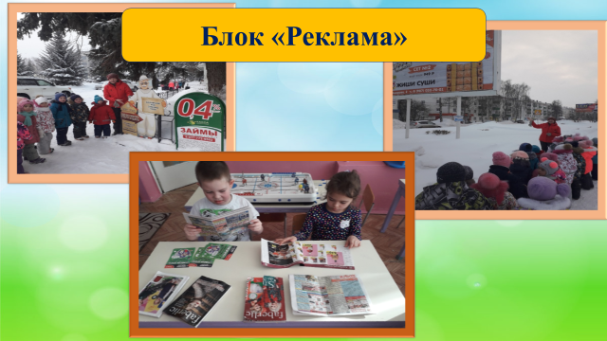

В блоке «Реклама: желания и возможности» с помощью методов ТРИЗ: упражнений «На представление последствий событий» и «На установление причинных связей между событиями» рассмотрели понятие «реклама», выяснили, какой она бывает. Самостоятельно придумывали рекламу, исходя из предложения: «Если бы у меня было свое дело».

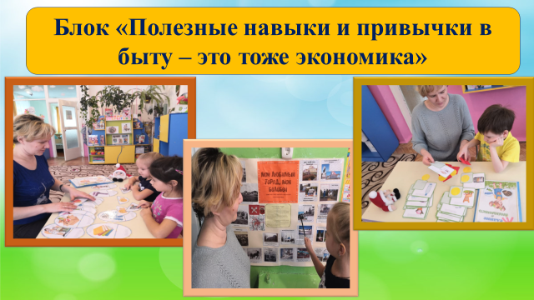

Следующий шаг: «Приобрел вещь — умей обращаться с ней». Отсюда и название блока «Полезные навыки и привычки в быту — это тоже экономика». С помощью методов ТРИЗ: упражнения «На установление причинных связей между событиями» и метода «Личная аналогия» (эмпатия)рассмотрели почему необходимо бережно относиться ко всему предметному окружению; выяснили, что вещи живут дольше, ими могут пользоваться несколько поколений, с помощью вещей мы можем узнать, как жили люди раньше и сейчас.

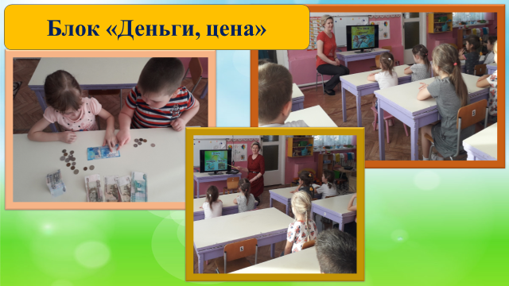
Блок «Деньги, цена»
- Переходя к следующему блоку, я хотела бы спросить у вас: часто ли вы с семьей отдыхаете в отпуске. У всех ли есть возможность ежегодно отдыхать на море, позволить выехать за границу, отдохнуть в санатории?
- Вы знаете, да, к сожалению, не всем это удается, и чаще всего причина заключается в нехватке финансов. Вот и возникла дилемма, наши желания не совпадают с возможностями. Так как же имея те же возможности получить желаемое. Об этом я вам предлагаю поговорить в следующую нашу встречу.
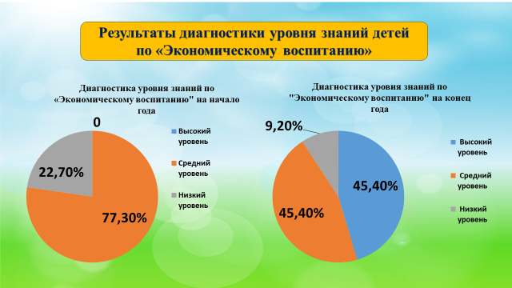

Путешествие наших воспитанников в сложный мир экономики только начинается. Но уже сейчас, наблюдая за их играми, и по результатам проведенного диагностирования в начале работы и в процессе работы, мы можем сказать, что знакомство с экономикой не проходит впустую.

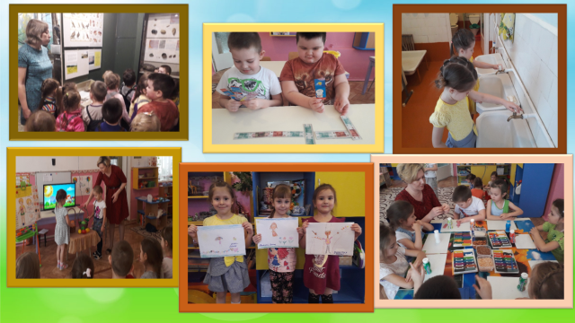

Дети узнали о новых профессиях, могут рассказать о них; у ребят обогатился словарный запас, связанный с областью экономики, трудовой деятельностью; они осознали взаимосвязь понятий «труд — деньги»; факт купли-продажи: не все можно купить сразу; стали бережно относиться к предметам быта, природным ресурсам, игрушкам, одежде. Проведенная работа активизировала познавательную деятельность детей, усовершенствовала коммуникативные качества.

Вывод: таким образом, экономическое воспитание с помощью технологииТРИЗ, отвечает требованиям современного социального запроса, дает нам возможность сформировать у детей экономическое мышление, что будет способствовать развитию личности.
Хочу обратить ваше внимание на слова нашего президента В.В. Путина, на одном из экономических форумов, посвященных «Стратегии развития молодежи» отметил, что только подрастающее поколение способно совершить экономические преобразования, обеспечить бурный рост и качественно изменить уровень жизни в стране.
Вся моя деятельность подвигла меня на занятие Hand Made, а именно на изготовление красивых вещей своими руками. Эти вещи несут теплоту и частичку моей души. Я с большим удовольствием хочу вам их преподнести.
Желаю вам удачи в работе!

